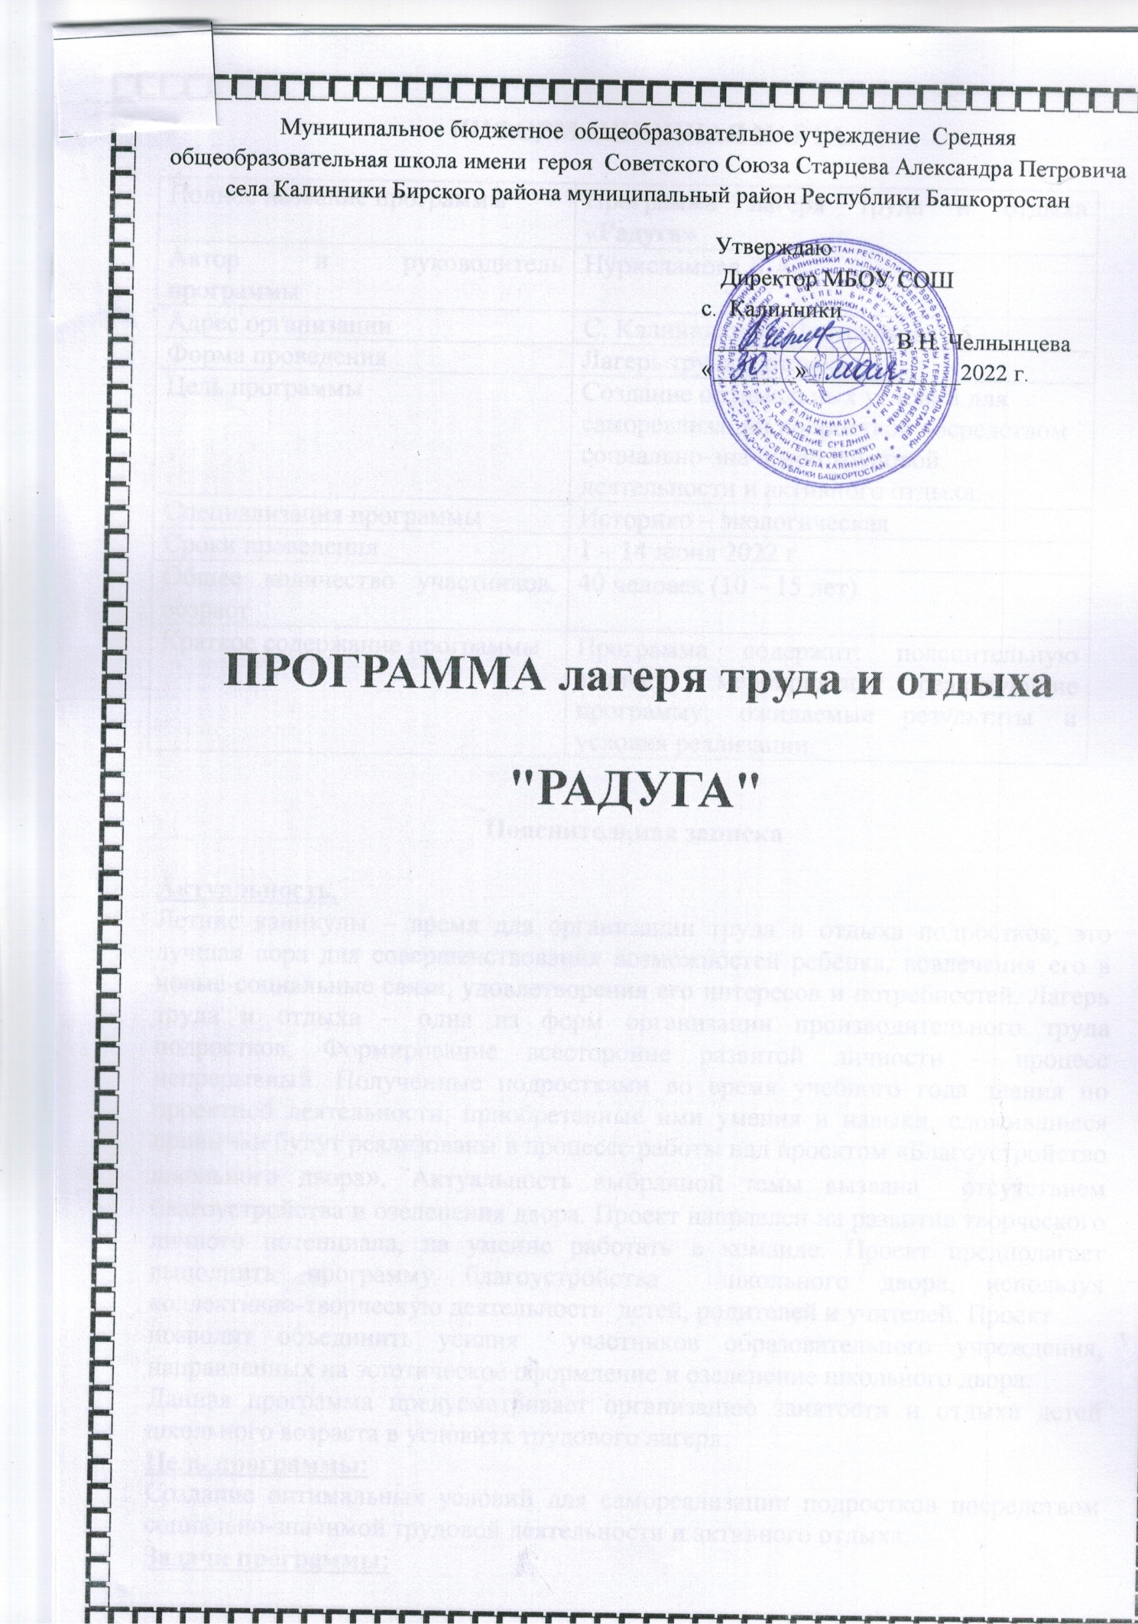

Информационная карта

Полное название программы | Программа лагеря труда и отдыха «Радуга»
Автор и руководитель программы | Нурисламова Л.А.
Адрес организации | С. Калинники ул Центральная 15
Форма проведения | Лагерь труда и отдыха
Цель программы | Создание оптимальных условий для самореализации подростков посредством социально-значимой трудовой деятельности и активного отдыха.
Специализация программы | Историко – экологическая
Сроки проведения | 1 – 14 июня 2022 г.
Общее количество участников, возраст | 40 человек (10 – 15 лет)
Краткое содержание программы | Программа содержит: пояснительную записку; мероприятия, реализующие программу; ожидаемые результаты и условия реализации.

Пояснительная записка

Актуальность.

Летние каникулы – время для организации труда и отдыха подростков, это лучшая пора для совершенствования возможностей ребёнка, вовлечения его в новые социальные связи, удовлетворения его интересов и потребностей. Лагерь труда и отдыха – одна из форм организации производительного труда подростков. Формирование всесторонне развитой личности – процесс непрерывный. Полученные подростками во время учебного года знания по проектной деятельности, приобретенные ими умения и навыки, сложившиеся привычки будут реализованы в процессе работы над проектом «Благоустройство школьного двора». Актуальность выбранной темы вызвана отсутствием благоустройства и озеленения двора. Проект направлен на развитие творческого личного потенциала, на умение работать в команде. Проект предполагает выполнить программу благоустройства школьного двора, используя коллективно-творческую деятельность детей, родителей и учителей. Проект

позволит объединить усилия участников образовательного учреждения, направленных на эстетическое оформление и озеленение школьного двора.

Данная программа предусматривает организацию занятости и отдыха детей школьного возраста в условиях трудового лагеря.

Цель программы:

Создание оптимальных условий для самореализации подростков посредством социально-значимой трудовой деятельности и активного отдыха.

Задачи программы:
- Способствовать трудовому воспитанию подростков, укреплению их здоровья.
- Развитие самостоятельности и активности.
- Формирование опыта социального взаимодействия.
- Развитие практических умений и навыков в различных видах трудовой, познавательной и проектной деятельности.
- Объединение усилий участников образовательного учреждения, направленных на эстетическое оформление, озеленение и благоустройство школьного двора.

Данная программа является комплексной, т.е. включает в себя разноплановую деятельность, объединяет различные виды оздоровления, отдыха и воспитания детей в условиях трудового лагеря.

Данная программа разновозрастная.

Основные принципы работы лагеря:
- Принцип коллективности – создание условий, способствующих развитию коммуникабельности подростков, умения работать в команде.
- Принцип максимальной занятости подростков в летний период.
- Принцип сотрудничества – определение общих целей и задач педагогов и подростков, организация их совместной деятельности на основе взаимопонимания и взаимопомощи.

Реализация программы включает:

Подготовительный этап.
- Подбор кадров.
- Проведение семинаров с работниками лагеря, инструктивных совещаний.
- Подготовка методических материалов.
- Подготовка материально-технической базы.

Организационный этап.
- Формирование отряда.
- Знакомство с режимом работы лагеря и его правилами.
- Оформление уголка отряда.

Основной этап.
- Трудовые дела по плану.
- Досуговые мероприятия.
- Методическая работа с воспитателями.

Заключительный этап.
- Закрытие смены.
- Обобщение итогов деятельности.
- Фотоотчёт.
- Сбор отчетного материала.

Режим дня.

9.00 – 9.10 приём детей.

9.00 – 9.15 инструктаж.

9.20 – 12.00 трудовая деятельность.

12.00- 12.30 КТД

12.30 -13.00 обед.

13.00 –14.30 коллективная творческая деятельность

15.00 уход домой.

Кадровое обеспечение.

Начальник лагеря –Нурисламова Лилия Аслямзяновна, учитель истории и обществознания МБОУ СОШ с. Калинники.

Воспитатель: 1.Аксанова Танзиля Талгатовна

2.Зинова Валентина Александровна

3.Масленникова Галина Николаевна

4.Шайхинурова Минзиля Мирхатимовна

Основное содержание программы лагеря труда и отдыха «Радуга» включает в себя три тематических блока:

ПРОЕКТНАЯ деятельность.

Летний мини-проект «БЛАГОУСТРОЙСТВО
ШКОЛЬНОГО ДВОРА»

Паспорт мини-проекта

1. Название мини – проекта: «Благоустройство школьного двора»
2. Руководитель проектного коллектива: Нурисламова Лилия Аслямзяновна
3. Мини - проект:
- Реализация: (май – июнь 2022).
- Рассчитан на детей: 12 -15 лет.

4. Состав проектной группы:
- Нурисламова Лилия Аслямзяновна, руководитель проекта.
- Силантьева Анастасия, ученица 7 класса
- Елизарьева Татьяна , ученица 7 класса
- Хайруллина Кира , ученица 7 класса
- Любимова Ульяна , ученица 7 класса

5. Цель: выполнить программу благоустройства школьного двора, используя коллективно-творческую деятельность учителей и учеников.
6. Задачи:
- Объединение усилий участников образовательного учреждения, направленных на эстетическое оформление и озеленение школьного двора.
- Благоустройство школьного двора.

7. Аннотация:
Данный проект разновозрастной. Тема предлагаемого проекта «Благоустройство школьного двора». Актуальность выбранной темы вызвана отсутствием благоустройства и озеленения двора. Проект направлен на развитие творческого личного потенциала, на умение работать в команде. Проект предполагает выполнить программу благоустройства школьного двора, используя коллективно-творческую деятельность детей и учителей. Проект позволит объединить усилия участников образовательной организации , направленных на эстетическое оформление и озеленение школьного двора.

Цель проекта: выполнить программу благоустройства школьного двора, используя коллективно-творческую деятельность детей и учителей.
Проблема данного проекта: отсутствие благоустройства и озеленения двора.
Задачи:
- Объединение усилий семей, направленных на эстетическое оформление и озеленение семейного двора.
- Благоустройство школьного двора.
Ход проекта:
- Подготовительный этап – мотивация проекта (май)
- Проектировочный этап – схема проекта (май)
- Практический этап – реализация проекта (июнь 2022)
План мероприятий:
- Покупка рассады.
- Изготовление цветочных клумб .
- Обработка почвы, посадка цветов.
- Уход за клумбами (дизайн, полив цветов)

Результаты проекта:
- Улучшение и благоустройство территории школьного двора.
- Повышение уровня формирования экологической культуры, чувства личной ответственности за состояние школьного двора.
- Активизация деятельности детей в летний период.
Место реализации проекта: территория школьного двора по ул. Центральная 15, с. Калинники

II.

ПОЗНАВАТЕЛЬНАЯ деятельность.

Специализация – история, экология.

Формы:

1. Выпуск газет, листовок.

2. Исследовательская деятельность.

3. Наблюдение.

4. Викторина.

5. Практикумы.

6. КТД.

ТРУДОВАЯ деятельность

Трудовое воспитание осуществляется в процессе включения учащихся в соответствующую их возрасту трудовую деятельность.

Виды трудовой деятельности: труд по самообслуживанию (ремонт учебно-наглядных пособий, книг в школьной библиотеке, мебели, инвентаря); общественно полезная работа по благоустройству школьной территории, по сбору вторичного сырья,; общественно полезный, производительный труд.
Говоря о значении общественно полезного труда детей в лагере, я имею в виду два аспекта. Первый состоит в пользе труда, т. е. в получении конкретного предметного результата произведенной детьми работы. Второй связан с воспитанием и его целью – формированием всесторонней, гармонично развитой личности.

Календарный план лагерной смены

1 – 14 июня 2022 года

Дата | Время | Мероприятия | Ответственный
1 июня  День защиты детей   | 9.00 – 15.00  школьный двор | 1. Инструктаж по ПДД, инструктажи по правилам поведения в ЛТО.  2. Трудовой десант по уборке пришкольного участка.  3. Организация проекта по благоустройству школьного двора.  4. Открытие лагерной смены. | Нурисламова Л.А.
2 июня  День здорового питания   | 9.00 – 15.00  библиотека,  школьный двор | 1. Инструктаж по безопасному выполнению отдельных видов работ.  2. Час труда – подготовка участка под клумбу, саженцы, поливка клумбы.  3. Библиотечный час «Интересные факты о блюдах». | Аксанова Т.Т.  Зинова В.А.
3 июня  День цветка   | 9.00 – 15.00  школьный двор | 1. Фотоколлаж «Красота родного края».  2. Сбор лекарственных растений.  3. Создание макета – цветы на клумбе.  4. Час труда. Проект «Благоустройство школьного двора».  5. КТД «Гербарий своими руками». | Масленникова Г.Н.  Шайхинурова М.М.
4 июня  Праздник добра  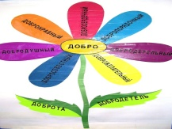 | 9.00 – 15.00  актовый зал,  школьный двор | 1. Инструктаж по безопасному выполнению отдельных видов работ.  2. Час труда – подготовка участка под клумбу, саженцы, поливка клумбы  3. Акция « Сделай добро» | Аксанова Т.Т.  Зинова В.А.
5 июня  День природы   | 9.00 – 15.00  актовый зал,  школьный двор | 1. Поделки из вторсырья «Второе дыхание».  2. Час экологии. Экологический конкурс «Жили – были птицы, рыбы, звери».  3. Проект «Благоустройство школьного двора». | Масленникова Г.Н.  Шайхинурова М.М.
6 июня  День библиотечных дел | 9.00 – 15.00  библиотека,  школьный двор | 1. Библиотечный час  2. Проект «Благоустройство школьного двора». | Аксанова Т.Т.  Зинова В.А.
7 июня  День истории   | 9.00 – 15.00  актовый зал,  школьный двор | 1. Исследование «Значение фамилии».  2. Час труда на пришкольном участке – работа над проектом.  3. Викторина – конкурс «Конституция РФ». | Масленникова Г.Н.  Шайхинурова М.М.
8 июня  День экологии   | 9.00 – 15.00  актовый зал,  школьный двор | 1. Проект «Благоустройство школьного двора»: итоги, презентация.  2. Библиотечная экокопилка.  3. Час экологии. Экологический конкурс по страницам Красной книги – «Они просят защиты». | Аксанова Т.Т.  Зинова В.А.
9июня  «Мы за ЗОЖ» | 9.00 – 15.00  актовый зал,  школьный двор | 1.Час труда на пришкольном участке  2. Конкурс рисунков | Масленникова Г.Н.  Шайхинурова М.М.
10 июня  День истории   | 9.00 – 15.00  актовый зал,  школьный двор | 1.Час труда на пришкольном участке  2.Постановка мини-спектакля: «Принцессы и фрейлины.» | Аксанова Т.Т.  Зинова В.А.
11 июня  Всемирный день детского футбола; | 9.00 – 15.00  школьный двор | 1.Час труда на пришкольном участке  2. Состязание « футбольный матч» | Масленникова Г.Н.  Шайхинурова М.М
12 июня  Движение юннатов | 9.00 – 15.00  школьный двор | 1.Час труда на пришкольном участке  2.Викторина «Что мы знаем о природе» | Аксанова Т.Т.  Зинова В.А.
21 июня  Юные следопыты | 9.00 – 15.00  школьный двор | 1.Час труда на пришкольном участке  2.Игра « Найди клад» | Масленникова Г.Н.  Шайхинурова М.М
13 июня  День именин   | 9.00 – 15.00  актовый зал,  школьный двор | 1. Час труда – проект «Благоустройство школьного двора».  4. Что означают имена | Аксанова Т.Т.  Зинова В.А.
14июня  Закрытие лагерной смены   | 9.00 – 15.00  актовый зал,  школьный двор | 1. Закрытие лагеря, подведение итогов, награждение.  2. Фестиваль детских идей. | Нурисламова Л.А.  Аксанова Т.Т.  Зинова В.А.  Масленникова Г.Н.  Шайхинурова М.М

Материально - техническое обеспечение.
- Материально – техническое оборудование спортивной площадки: стадиона при школе.
- Канцелярские принадлежности: цветная бумага, карандаши, фломастеры, маркеры.

Сведения об участниках:

Учащиеся образовательного учреждения в возрасте от 10 до 15 лет.

Сроки и условия пребывания.

Программа реализуется в течение одной лагерной смены с 1 июня по 14 июня 2022 года. В лагере один отряд из 40 человек.

Перечень предоставляемых услуг.
- Оздоровление детей.
- Режим питания.
- Воздушные процедуры.
- Организация досуга.
- Воспитательные мероприятия.
- Трудовое воспитание.
- Трудовая деятельность.
- Проектная деятельность.

Ожидаемые результаты.

1. Приобретение подростками практических умений и навыков в различных видах трудовой, проектной, творческой деятельности.

2. Приобретение подростками опыта социального взаимодействия.

3. Общее оздоровление подростков.

4. Проект «Благоустройство школьного двора».

